ĐẠI HỌC ĐÀ NẴNG
TRƯỜNG ĐẠI HỌC SƯ PHẠM KỸ THUẬT
KHOA ……………………
———————————

ĐỒ ÁN MÔN HỌC
CÔNG NGHỆ XML

ĐỀ TÀI:
“XÂY DỰNG PHẦN MỀM
QUẢN LÝ CỬA HÀNG TRÁI CÂY
BẰNG WINDOWS FORM VÀ XML”

GIÁO VIÊN HƯỚNG DẪN: | ……………………………
NHÓM: | ……
SINH VIÊN THỰC HIỆN: | Lâm Hưng Thiên Doanh – 2415053122206
 | Hà Cảnh Minh Hoàng – 2415053122219
LỚP: | ……………

Đà Nẵng, tháng 11 năm 2026

LỜI MỞ ĐẦU
Chúng ta đang sống trong thời kỳ chuyển đổi số, khi công nghệ thông tin hiện diện trong hầu hết các hoạt động kinh doanh, từ doanh nghiệp lớn đến các cửa hàng nhỏ lẻ. Các phần mềm quản lý bán hàng, quản lý kho, quản lý nhân sự… giúp chủ cửa hàng nắm bắt tình hình kinh doanh nhanh chóng, chính xác và giảm đáng kể công sức ghi chép thủ công.
Cửa hàng trái cây là một mô hình kinh doanh phổ biến với đặc thù hàng hóa đa dạng về chủng loại, xuất xứ và đơn vị tính, giá cả thay đổi thường xuyên và cần theo dõi tồn kho chặt chẽ do trái cây nhanh hư hỏng. Việc quản lý bằng sổ sách dễ gây nhầm lẫn, khó tra cứu và khó tổng hợp doanh thu.
Trong khi đó, XML (eXtensible Markup Language) là một chuẩn dữ liệu mở, có cấu trúc rõ ràng, dễ đọc, dễ trao đổi giữa các hệ thống và đi kèm các công nghệ hỗ trợ mạnh mẽ như XSD (kiểm tra hợp lệ), XPath (truy vấn) và XSLT (biến đổi, hiển thị). Vì vậy, nhóm chúng em quyết định áp dụng công nghệ XML vào việc xây dựng chương trình “Quản lý cửa hàng trái cây” cho bài tập lớn của học phần Công nghệ XML.
Chúng em xin chân thành cảm ơn thầy/cô ……………………… đã tận tình hướng dẫn chúng em trong suốt quá trình thực hiện đề tài. Do thời gian và kiến thức còn hạn chế, bài làm không tránh khỏi thiếu sót, chúng em rất mong nhận được ý kiến đóng góp của thầy/cô để đề tài được hoàn thiện hơn.
Nhóm sinh viên thực hiện

MỤC LỤC
(Nhấn chuột phải → Update Field để cập nhật mục lục)

CHƯƠNG 1: GIỚI THIỆU

I. Ích lợi khi sử dụng XML
- XML tách rời dữ liệu khỏi phần hiển thị: dữ liệu được lưu trong những tập tin XML riêng biệt, giao diện thay đổi không ảnh hưởng đến dữ liệu.
- XML mô tả được thông tin của những đối tượng có cấu trúc phân cấp, phức tạp mà bảng quan hệ khó biểu diễn trực tiếp.
- XML là tập tin văn bản, dễ đọc với con người, dễ chia sẻ và lưu trữ, không phụ thuộc phần mềm hay hệ điều hành.
- XML dùng để trao đổi, chuyển đổi dữ liệu giữa các hệ thống không tương thích (ví dụ: giữa SQL Server và ứng dụng Windows Form).
- Đi kèm XML là hệ sinh thái chuẩn: XSD để kiểm tra hợp lệ, XPath để truy vấn, XSLT để biến đổi thành HTML hiển thị trên trình duyệt.

II. Mục tiêu
- Tìm hiểu nghiệp vụ quản lý của một cửa hàng trái cây: quản lý mặt hàng, nhà cung cấp, khách hàng, nhân viên và hoạt động bán hàng.
- Vận dụng các kiến thức XML, XSD, XPath, XSLT và lập trình C# để xây dựng phần mềm quản lý với dữ liệu lưu trữ bằng file XML.
- Xây dựng chức năng chuyển đổi dữ liệu hai chiều giữa cơ sở dữ liệu quan hệ (SQL Server) và XML.
- Phần mềm dễ sử dụng, giao diện thân thiện, thao tác nhanh, dữ liệu luôn được kiểm tra hợp lệ.

III. Phạm vi đề tài, yêu cầu
Phần mềm được xây dựng trong phạm vi học phần “Công nghệ XML”, mô phỏng các chức năng chính của một cửa hàng trái cây quy mô nhỏ.
- Công cụ: Visual Studio 2019/2022, ngôn ngữ C# (Windows Forms, .NET Framework 4.8).
- Lưu trữ: các file XML (mỗi bảng một file), lược đồ XSD; cơ sở dữ liệu SQL Server dùng để đồng bộ.
Yêu cầu của đề tài và cách đáp ứng:
Yêu cầu | Cách thực hiện trong chương trình
Cơ sở dữ liệu | Script QLCuaHangTraiCay.sql: 7 bảng, khóa chính, khóa ngoại, ràng buộc CHECK, dữ liệu mẫu
XML | 7 file XML trong thư mục Data, gốc <NewDataSet>, mỗi bản ghi là một phần tử con
XSD (lược đồ) | 7 file XSD: kiểu dữ liệu, mẫu mã (TC001…), SĐT 10 số, số không âm, khóa chính xs:key
XSLT | DanhSach.xslt (dùng chung cho mọi danh mục, có lọc từ khóa), HoaDon.xslt (in hóa đơn)
Form Database → XML | Menu Dữ liệu → Database -> XML (đọc toàn bộ bảng SQL Server, ghi ra file XML)
Thêm, sửa, xóa | Các form danh mục và hóa đơn thao tác trực tiếp trên file XML bằng XmlDocument + XPath
Hiển thị trình duyệt | Nút “Xem trên trình duyệt” và “In hóa đơn”: biến đổi XSLT ra HTML rồi mở bằng trình duyệt
Cập nhật dữ liệu database | Menu Dữ liệu → XML -> Database (ghi dữ liệu XML vào SQL Server trong 1 transaction)
Kiểm tra hợp lệ | Tự kiểm tra theo XSD trước mỗi lần lưu; menu Kiểm tra hợp lệ (XSD) báo lỗi kèm số dòng

CHƯƠNG 2: NỘI DUNG

I. Khảo sát nghiệp vụ

1. Khảo sát và đánh giá hiện trạng
Trái cây là mặt hàng thiết yếu, được tiêu thụ hằng ngày với nhiều chủng loại: trái cây trong nước (xoài, sầu riêng, thanh long, cam sành…) và trái cây nhập khẩu (táo, kiwi, nho…). Mỗi loại có xuất xứ, đơn vị tính (kg, quả, nải, hộp) và giá bán khác nhau, được nhập từ nhiều nhà cung cấp như vựa trái cây, hợp tác xã hay công ty nhập khẩu.
Tại nhiều cửa hàng trái cây quy mô nhỏ, việc quản lý vẫn chủ yếu dựa vào sổ sách hoặc bảng tính rời rạc: nhân viên phải tra giá thủ công, khó biết chính xác số lượng tồn của từng loại, hóa đơn viết tay dễ sai sót và việc tổng hợp doanh thu cuối ngày/tháng mất nhiều thời gian.
Bài toán tập trung vào các vấn đề sau:
- Quản lý danh mục trái cây (giá bán, tồn kho, xuất xứ, nhà cung cấp).
- Quản lý nhà cung cấp và khách hàng.
- Quản lý nhân viên và tài khoản sử dụng phần mềm (phân quyền Admin / Nhân viên).
- Quản lý bán hàng: lập hóa đơn, in hóa đơn, tự động trừ tồn kho, thống kê doanh thu.
Yêu cầu chương trình phần mềm:
- Phần mềm dễ sử dụng, dễ cài đặt, giao diện thân thiện, thao tác nhanh.
- Có phân quyền: Admin được toàn quyền (quản lý nhân viên, tài khoản, đồng bộ dữ liệu); nhân viên chỉ bán hàng và quản lý danh mục.
- Dữ liệu được thiết kế chính xác, đầy đủ, luôn được kiểm tra hợp lệ trước khi lưu.

2. Mô hình hoạt động nghiệp vụ của cửa hàng trái cây
- Cửa hàng nhập trái cây từ các nhà cung cấp, cập nhật danh mục trái cây gồm tên, xuất xứ, đơn vị tính, đơn giá và số lượng tồn.
- Khi khách hàng đến mua, nhân viên chọn khách hàng (hoặc “Khách lẻ”), chọn các loại trái cây và số lượng; hệ thống kiểm tra tồn kho, tính thành tiền và tổng tiền.
- Khi lưu hóa đơn, hệ thống ghi hóa đơn, chi tiết hóa đơn và tự động trừ số lượng tồn; hóa đơn có thể in ra (hiển thị trên trình duyệt).
- Quản lý (Admin) theo dõi danh sách hóa đơn theo khoảng thời gian, xem doanh thu, quản lý nhân viên và tài khoản.
- Định kỳ, dữ liệu XML được đồng bộ với cơ sở dữ liệu SQL Server để lưu trữ tập trung, hoặc tạo lại file XML từ cơ sở dữ liệu.

II. Phân tích thiết kế hệ thống

1. Mô tả vấn đề
+ Mục đích của hệ thống: tin học hóa hoạt động bán hàng và quản lý của cửa hàng trái cây, sử dụng XML làm nơi lưu trữ dữ liệu.
+ Các chức năng chính:
- Quản lý trái cây, nhà cung cấp, khách hàng.
- Quản lý nhân viên và tài khoản người dùng.
- Lập hóa đơn bán hàng, in hóa đơn, xem doanh thu.
- Đồng bộ dữ liệu SQL Server ↔ XML, kiểm tra hợp lệ dữ liệu theo XSD, hiển thị dữ liệu trên trình duyệt bằng XSLT.
+ Đối tượng sử dụng và vai trò:
- Chủ cửa hàng (Admin): toàn quyền, quản lý nhân viên, tài khoản, đồng bộ dữ liệu, xem và xóa hóa đơn.
- Nhân viên bán hàng: lập hóa đơn, quản lý danh mục trái cây, nhà cung cấp, khách hàng.

2. Đặc tả yêu cầu
- Quản lý trái cây: Thêm trái cây mới khi cửa hàng nhập loại hàng mới, sửa khi thay đổi giá hoặc thông tin, xóa khi ngừng kinh doanh (chỉ khi chưa có trong hóa đơn nào). Thông tin gồm: mã trái cây, tên, xuất xứ, đơn vị tính, đơn giá, số lượng tồn, nhà cung cấp. Mã được sinh tự động (TC001, TC002…).
- Quản lý nhà cung cấp: Thông tin gồm: mã nhà cung cấp, tên, địa chỉ, số điện thoại. Không cho xóa nhà cung cấp đang cung cấp trái cây.
- Quản lý khách hàng: Thông tin gồm: mã khách hàng, tên, số điện thoại, địa chỉ (số điện thoại, địa chỉ có thể để trống với khách lẻ).
- Quản lý nhân viên: Thông tin gồm: mã nhân viên, họ tên, giới tính, ngày sinh, địa chỉ, số điện thoại.
- Quản lý tài khoản: Mỗi nhân viên sử dụng phần mềm được cấp một tài khoản gồm: tên đăng nhập, mật khẩu, quyền (Admin/NhanVien) và nhân viên sở hữu. Người dùng có thể tự đổi mật khẩu.
- Quản lý hóa đơn: Mỗi lần khách mua hàng được lập một hóa đơn gồm: mã hóa đơn, ngày lập, nhân viên lập, khách hàng, tổng tiền; mỗi hóa đơn có nhiều dòng chi tiết gồm: trái cây, số lượng, đơn giá, thành tiền. Lưu hóa đơn sẽ trừ tồn kho; xóa hóa đơn sẽ hoàn lại tồn kho.
- Đồng bộ và kiểm tra dữ liệu: Tạo các file XML từ cơ sở dữ liệu SQL Server; cập nhật cơ sở dữ liệu từ các file XML; kiểm tra tính hợp lệ của các file XML theo lược đồ XSD.

III. Thiết kế cơ sở dữ liệu

1. Mô hình phân cấp chức năng
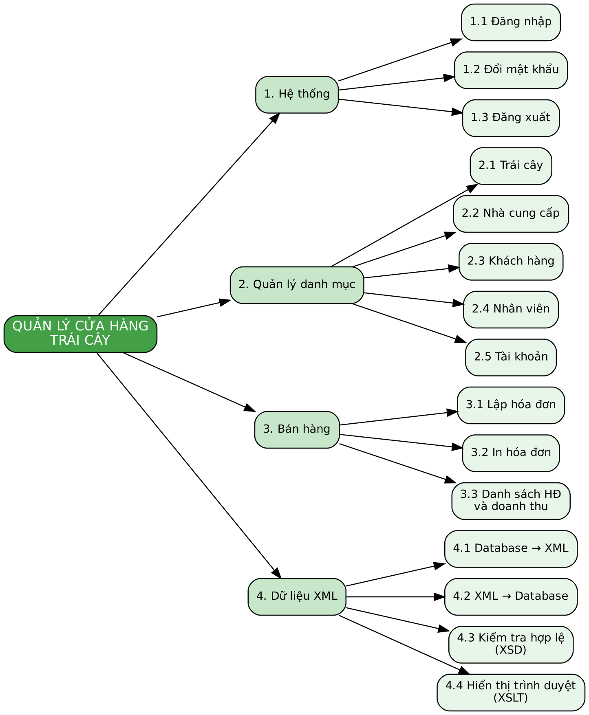
Hình 1. Mô hình phân cấp chức năng

2. Mô hình luồng dữ liệu mức khung cảnh
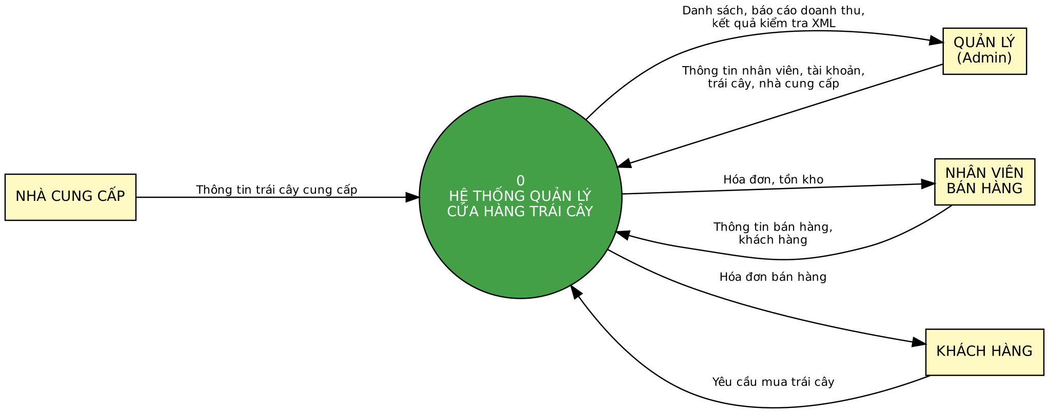
Hình 2. Mô hình luồng dữ liệu mức khung cảnh

3. Xác định các thực thể
Tên thực thể | Thuộc tính
Nhân viên | Mã nhân viên, Họ tên, Giới tính, Ngày sinh, Địa chỉ, Số điện thoại
Tài khoản | Tên đăng nhập, Mật khẩu, Quyền hạn, Mã nhân viên
Nhà cung cấp | Mã nhà cung cấp, Tên nhà cung cấp, Địa chỉ, Số điện thoại
Trái cây | Mã trái cây, Tên trái cây, Xuất xứ, Đơn vị tính, Đơn giá, Số lượng tồn, Mã nhà cung cấp
Khách hàng | Mã khách hàng, Tên khách hàng, Số điện thoại, Địa chỉ
Hóa đơn | Mã hóa đơn, Ngày lập, Mã nhân viên, Mã khách hàng, Tổng tiền
Chi tiết hóa đơn | Mã hóa đơn, Mã trái cây, Số lượng, Đơn giá, Thành tiền

4. Mô hình dữ liệu mức quan hệ
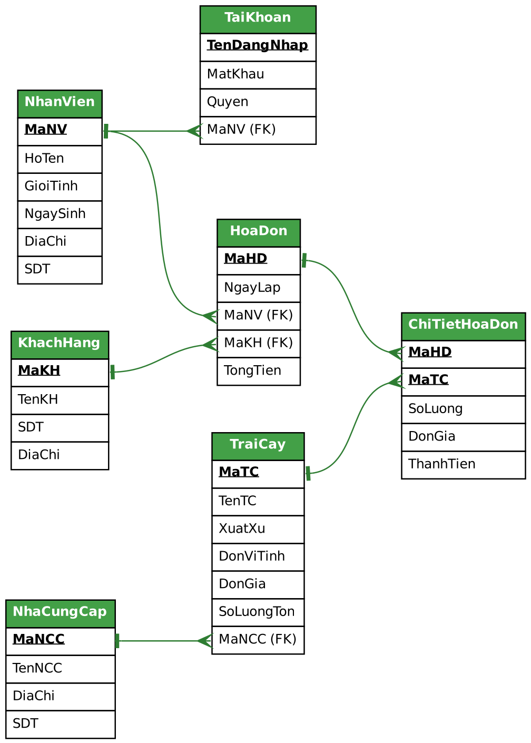
Hình 3. Mô hình dữ liệu quan hệ (khóa chính được gạch chân)

5. Các bảng dữ liệu
Bảng NhanVien (nhân viên):
STT | Tên thuộc tính | Kiểu (độ rộng) | Ràng buộc | PK/FK | Mô tả
1 | MaNV | NVARCHAR(10) | Not null | PK | Mã nhân viên (NV001)
2 | HoTen | NVARCHAR(100) | Not null |  | Họ tên
3 | GioiTinh | NVARCHAR(5) | Nam / Nữ |  | Giới tính
4 | NgaySinh | DATE | Not null |  | Ngày sinh
5 | DiaChi | NVARCHAR(150) | Not null |  | Địa chỉ
6 | SDT | NVARCHAR(10) | 10 chữ số |  | Số điện thoại

Bảng TaiKhoan (tài khoản):
STT | Tên thuộc tính | Kiểu (độ rộng) | Ràng buộc | PK/FK | Mô tả
1 | TenDangNhap | NVARCHAR(50) | Not null | PK | Tên đăng nhập
2 | MatKhau | NVARCHAR(50) | Not null |  | Mật khẩu
3 | Quyen | NVARCHAR(20) | Admin / NhanVien |  | Quyền hạn
4 | MaNV | NVARCHAR(10) | Not null | FK | Nhân viên sở hữu

Bảng NhaCungCap (nhà cung cấp):
STT | Tên thuộc tính | Kiểu (độ rộng) | Ràng buộc | PK/FK | Mô tả
1 | MaNCC | NVARCHAR(10) | Not null | PK | Mã nhà cung cấp
2 | TenNCC | NVARCHAR(150) | Not null |  | Tên nhà cung cấp
3 | DiaChi | NVARCHAR(150) | Not null |  | Địa chỉ
4 | SDT | NVARCHAR(10) | 10 chữ số |  | Số điện thoại

Bảng TraiCay (trái cây):
STT | Tên thuộc tính | Kiểu (độ rộng) | Ràng buộc | PK/FK | Mô tả
1 | MaTC | NVARCHAR(10) | Not null | PK | Mã trái cây
2 | TenTC | NVARCHAR(100) | Not null |  | Tên trái cây
3 | XuatXu | NVARCHAR(100) | Not null |  | Xuất xứ
4 | DonViTinh | NVARCHAR(20) | Not null |  | Đơn vị tính
5 | DonGia | DECIMAL(18,0) | >= 0 |  | Đơn giá (VNĐ)
6 | SoLuongTon | INT | >= 0 |  | Số lượng tồn
7 | MaNCC | NVARCHAR(10) | Not null | FK | Nhà cung cấp

Bảng KhachHang (khách hàng):
STT | Tên thuộc tính | Kiểu (độ rộng) | Ràng buộc | PK/FK | Mô tả
1 | MaKH | NVARCHAR(10) | Not null | PK | Mã khách hàng
2 | TenKH | NVARCHAR(100) | Not null |  | Tên khách hàng
3 | SDT | NVARCHAR(10) | Có thể trống |  | Số điện thoại
4 | DiaChi | NVARCHAR(150) | Có thể trống |  | Địa chỉ

Bảng HoaDon (hóa đơn):
STT | Tên thuộc tính | Kiểu (độ rộng) | Ràng buộc | PK/FK | Mô tả
1 | MaHD | NVARCHAR(10) | Not null | PK | Mã hóa đơn
2 | NgayLap | DATE | Not null |  | Ngày lập
3 | MaNV | NVARCHAR(10) | Not null | FK | Nhân viên lập
4 | MaKH | NVARCHAR(10) | Not null | FK | Khách hàng
5 | TongTien | DECIMAL(18,0) | >= 0 |  | Tổng tiền

Bảng ChiTietHoaDon (chi tiết hóa đơn):
STT | Tên thuộc tính | Kiểu (độ rộng) | Ràng buộc | PK/FK | Mô tả
1 | MaHD | NVARCHAR(10) | Not null | PK, FK | Mã hóa đơn
2 | MaTC | NVARCHAR(10) | Not null | PK, FK | Mã trái cây
3 | SoLuong | INT | > 0 |  | Số lượng mua
4 | DonGia | DECIMAL(18,0) | >= 0 |  | Đơn giá lúc bán
5 | ThanhTien | DECIMAL(18,0) | >= 0 |  | Thành tiền

IV. Thiết kế và cài đặt chương trình

1. Cấu trúc file XML, XSD và XSLT
Mỗi bảng được lưu trong một file XML riêng nằm trong thư mục Data cạnh file chạy chương trình. Phần tử gốc là <NewDataSet>, mỗi bản ghi là một phần tử con mang tên bảng. Ví dụ một phần file TraiCay.xml:
<?xml version="1.0" encoding="utf-8"?>
<NewDataSet>
<TraiCay>
<MaTC>TC001</MaTC>
<TenTC>Xoài cát Hòa Lộc</TenTC>
<XuatXu>Tiền Giang</XuatXu>
<DonViTinh>kg</DonViTinh>
<DonGia>65000</DonGia>
<SoLuongTon>48</SoLuongTon>
<MaNCC>NCC002</MaNCC>
</TraiCay>
<TraiCay>
<MaTC>TC002</MaTC>
<TenTC>Sầu riêng Ri6</TenTC>
<XuatXu>Bến Tre</XuatXu>
<DonViTinh>kg</DonViTinh>
<DonGia>120000</DonGia>
<SoLuongTon>30</SoLuongTon>
<MaNCC>NCC002</MaNCC>
</TraiCay>
...
</NewDataSet>

Lược đồ XSD quy định cấu trúc và ràng buộc của từng file: thứ tự các thẻ, kiểu dữ liệu, mẫu mã (TC + 3 chữ số), đơn giá là số nguyên không âm, số lượng tồn không âm và khóa chính không được trùng (xs:key). Trích lược đồ TraiCay.xsd:
<?xml version="1.0" encoding="utf-8"?>
<!-- Lược đồ XSD cho file TraiCay.xml -->
<xs:schema xmlns:xs="http://www.w3.org/2001/XMLSchema" elementFormDefault="qualified">
<xs:element name="NewDataSet">
<xs:complexType>
<xs:sequence>
<xs:element name="TraiCay" minOccurs="0" maxOccurs="unbounded">
<xs:complexType>
<xs:sequence>
<xs:element name="MaTC">
<xs:annotation><xs:documentation>Mã trái cây</xs:documentation></xs:annotation>
<xs:simpleType><xs:restriction base="xs:string"><xs:pattern value="TC[0-9]{3}"/></xs:restriction></xs:simpleType>
</xs:element>
<xs:element name="TenTC">
<xs:annotation><xs:documentation>Tên trái cây</xs:documentation></xs:annotation>
...
</xs:complexType>
<!-- Khóa chính: không cho phép trùng -->
<xs:key name="PK_TraiCay">
<xs:selector xpath="TraiCay"/>
<xs:field xpath="MaTC"/>
</xs:key>
</xs:element>
</xs:schema>

File DanhSach.xslt dùng chung cho mọi danh mục: tên cột được lấy tự động từ các thẻ con của bản ghi đầu tiên, tham số TuKhoa dùng để lọc. File HoaDon.xslt dùng hàm document() để đọc thêm ChiTietHoaDon.xml, TraiCay.xml, KhachHang.xml, NhanVien.xml và ghép thành hóa đơn hoàn chỉnh.
<xsl:template match="/NewDataSet">
<xsl:variable name="dong" select="*[$TuKhoa = '' or */text()[contains(., $TuKhoa)]]"/>
<html>
...
<table>
<tr>
<th>STT</th>
<!-- Lấy tên cột từ các thẻ con của phần tử đầu tiên -->
<xsl:for-each select="*[1]/*">
<th><xsl:value-of select="local-name()"/></th>
</xsl:for-each>
</tr>
<xsl:for-each select="$dong">
<tr>
<td><xsl:value-of select="position()"/></td>
<xsl:for-each select="*">
<td><xsl:value-of select="."/></td>
</xsl:for-each>
</tr>
</xsl:for-each>
</table>
</body>
</html>
</xsl:template>

2. Các module chính
Lớp FileXml (Class/FileXml.cs) tập trung toàn bộ các thao tác với XML: đọc dữ liệu lên DataGridView, thêm, sửa, xóa bằng XmlDocument và XPath, kiểm tra hợp lệ theo XSD, biến đổi XSLT và đồng bộ với SQL Server. Lớp HoaDon (Class/HoaDon.cs) xử lý nghiệp vụ bán hàng.
• Đọc file XML vào DataTable để hiển thị:
/// <summary>Đọc file XML vào DataTable để hiển thị lên DataGridView.
/// Đọc lược đồ XSD trước để các cột có đúng kiểu dữ liệu (số, ngày...).</summary>
public static DataTable HienThi(string bang)
{
DataSet ds = new DataSet();
ds.ReadXmlSchema(Path.Combine(ThuMuc, bang + ".xsd"));
ds.ReadXml(DuongDan(bang), XmlReadMode.IgnoreSchema);
return ds.Tables[bang];
}

• Thêm một bản ghi:
public static void Them(string bang, string[] cot, string[] giaTri)
{
XmlDocument doc = Mo(bang);
XmlElement dong = doc.CreateElement(bang);
for (int i = 0; i < cot.Length; i++)
{
XmlElement o = doc.CreateElement(cot[i]);
o.InnerText = giaTri[i]; // InnerText tự xử lý ký tự đặc biệt như < > &
dong.AppendChild(o);
}
doc.DocumentElement.AppendChild(dong);
Luu(doc, bang);
}

• Sửa một bản ghi theo khóa:
/// <summary>Sửa các cột được truyền vào của dòng có truongKhoa = giaTriKhoa.</summary>
public static void Sua(string bang, string truongKhoa, string giaTriKhoa, string[] cot, string[] giaTri)
{
XmlDocument doc = Mo(bang);
XmlNode dong = doc.SelectSingleNode(XPath(bang, truongKhoa, giaTriKhoa));
if (dong == null)
throw new Exception("Không tìm thấy " + truongKhoa + " = " + giaTriKhoa);
for (int i = 0; i < cot.Length; i++)
dong[cot[i]].InnerText = giaTri[i];
Luu(doc, bang);
}

• Xóa bản ghi theo khóa:
/// <summary>Xóa mọi dòng có truong = giaTri. Trả về số dòng đã xóa.</summary>
public static int Xoa(string bang, string truong, string giaTri)
{
XmlDocument doc = Mo(bang);
List<XmlNode> ds = doc.SelectNodes(XPath(bang, truong, giaTri)).Cast<XmlNode>().ToList();
foreach (XmlNode dong in ds)
dong.ParentNode.RemoveChild(dong);
Luu(doc, bang);
return ds.Count;
}

• Biểu thức XPath tìm bản ghi:
static string XPath(string bang, string truong, string giaTri)
{
string chuoi = giaTri.Contains("'") ? "\"" + giaTri + "\"" : "'" + giaTri + "'";
return "/NewDataSet/" + bang + "[" + truong + "=" + chuoi + "]";
}

• Lưu file: kiểm tra hợp lệ theo XSD trước khi ghi:
/// <summary>Kiểm tra theo XSD trước khi ghi file: dữ liệu sai thì báo lỗi và KHÔNG ghi.</summary>
static void Luu(XmlDocument doc, string bang)
{
List<string> loi = KiemTra(new XmlNodeReader(doc), bang);
if (loi.Count > 0)
throw new Exception("Dữ liệu không hợp lệ theo lược đồ " + bang + ".xsd:\n" + string.Join("\n", loi));
doc.Save(DuongDan(bang));
}

• Kiểm tra hợp lệ theo lược đồ XSD:
static List<string> KiemTra(XmlReader nguon, string bang)
{
List<string> loi = new List<string>();
XmlReaderSettings st = new XmlReaderSettings();
st.ValidationType = ValidationType.Schema;
st.Schemas.Add(null, Path.Combine(ThuMuc, bang + ".xsd"));
st.ValidationEventHandler += (s, e) =>
loi.Add((e.Exception.LineNumber > 0 ? "Dòng " + e.Exception.LineNumber + ": " : "") + e.Message);
using (XmlReader r = XmlReader.Create(nguon, st))
while (r.Read()) { }
return loi;
}

• Hiển thị lên trình duyệt bằng XSLT:
/// <summary>Biến đổi file XML bằng XSLT ra file HTML, trả về đường dẫn file HTML.
/// thamSo: các cặp tên, giá trị. Vd: XuatHTML("TraiCay", "DanhSach", "TuKhoa", "Xoài")</summary>
public static string XuatHTML(string bang, string tenXslt, params string[] thamSo)
{
XslCompiledTransform xslt = new XslCompiledTransform();
// XsltSettings(true, ...) cho phép hàm document() để đọc thêm file XML khác
xslt.Load(Path.Combine(ThuMuc, tenXslt + ".xslt"), new XsltSettings(true, false), new XmlUrlResolver());
XsltArgumentList args = new XsltArgumentList();
for (int i = 0; i + 1 < thamSo.Length; i += 2)
args.AddParam(thamSo[i], "", thamSo[i + 1]);
string html = Path.Combine(Path.GetTempPath(), bang + "_" + tenXslt + ".html");
using (XmlReader r = XmlReader.Create(DuongDan(bang)))
using (XmlWriter w = XmlWriter.Create(html, xslt.OutputSettings))
xslt.Transform(r, args, w, new XmlUrlResolver()); // resolver để document() đọc được file khác
return html;
}

• Database → XML:
/// <summary>Database -> XML: đọc toàn bộ các bảng trong SQL Server và ghi đè các file XML.</summary>
public static void TaoXMLTuSQL()
{
// Đọc hết dữ liệu trước, nếu lỗi kết nối thì các file XML cũ vẫn còn nguyên
List<DataTable> ds = new List<DataTable>();
using (SqlConnection con = new SqlConnection(ChuoiKetNoi))
{
foreach (string bang in CacBang)
{
DataTable dt = new DataTable(bang);
new SqlDataAdapter("SELECT * FROM " + bang, con).Fill(dt);
ds.Add(dt);
}
}
XmlWriterSettings st = new XmlWriterSettings();
st.Indent = true;
foreach (DataTable dt in ds)
{
using (XmlWriter w = XmlWriter.Create(DuongDan(dt.TableName), st))
{
w.WriteStartElement("NewDataSet");
foreach (DataRow r in dt.Rows)
{
w.WriteStartElement(dt.TableName);
foreach (DataColumn c in dt.Columns)
w.WriteElementString(c.ColumnName, DinhDang(r[c]));
w.WriteEndElement();
}
w.WriteEndElement();
}
}
}

• XML → Database (cập nhật dữ liệu database):
/// <summary>XML -> Database: kiểm tra hợp lệ rồi ghi toàn bộ dữ liệu XML vào SQL Server
/// (trong 1 transaction: lỗi ở bất kỳ bảng nào thì CSDL giữ nguyên như cũ).</summary>
public static void CapNhatSQL()
{
foreach (string bang in CacBang)
{
List<string> loi = KiemTraHopLe(bang);
if (loi.Count > 0)
throw new Exception(bang + ".xml không hợp lệ:\n" + string.Join("\n", loi));
}
using (SqlConnection con = new SqlConnection(ChuoiKetNoi))
{
con.Open();
using (SqlTransaction tran = con.BeginTransaction())
{
// Xóa từ bảng con -> bảng cha
for (int i = CacBang.Length - 1; i >= 0; i--)
new SqlCommand("DELETE FROM " + CacBang[i], con, tran).ExecuteNonQuery();
// Chèn từ bảng cha -> bảng con, có kiểm tra ràng buộc khóa ngoại
foreach (string bang in CacBang)
{
DataTable dt = HienThi(bang);
using (SqlBulkCopy bulk = new SqlBulkCopy(con, SqlBulkCopyOptions.CheckConstraints, tran))
{
bulk.DestinationTableName = bang;
foreach (DataColumn c in dt.Columns)
bulk.ColumnMappings.Add(c.ColumnName, c.ColumnName);
bulk.WriteToServer(dt);
}
}
tran.Commit();
}
}
}

• Lưu hóa đơn và cập nhật tồn kho (lớp HoaDon):
/// <summary>gio: bảng có các cột MaTC, SoLuong (int), DonGia (decimal). Trả về tổng tiền.</summary>
public static decimal LuuHoaDon(string maHD, DateTime ngayLap, string maNV, string maKH, DataTable gio)
{
if (gio.Rows.Count == 0) throw new Exception("Hóa đơn chưa có trái cây nào.");
// 1. Kiểm tra tồn kho cho tất cả các dòng trước khi ghi bất cứ thứ gì
decimal tong = 0;
foreach (DataRow r in gio.Rows)
{
string maTC = r["MaTC"].ToString();
int soLuong = (int)r["SoLuong"];
int ton = int.Parse(FileXml.LayGiaTri("TraiCay", "MaTC", maTC, "SoLuongTon"));
if (soLuong > ton)
throw new Exception("Trái cây " + maTC + " chỉ còn " + ton + ", không đủ bán " + soLuong + ".");
tong += soLuong * (decimal)r["DonGia"];
}
// 2. Ghi hóa đơn, chi tiết và trừ tồn kho
// ponytail: ghi 3 file XML lần lượt, không có transaction; đủ cho ứng dụng 1 máy
FileXml.Them("HoaDon", new[] { "MaHD", "NgayLap", "MaNV", "MaKH", "TongTien" },
new[] { maHD, ngayLap.ToString("yyyy-MM-dd"), maNV, maKH, tong.ToString(IC) });
foreach (DataRow r in gio.Rows)
{
string maTC = r["MaTC"].ToString();
int soLuong = (int)r["SoLuong"];
decimal donGia = (decimal)r["DonGia"];
FileXml.Them("ChiTietHoaDon", new[] { "MaHD", "MaTC", "SoLuong", "DonGia", "ThanhTien" },
new[] { maHD, maTC, soLuong.ToString(), donGia.ToString(IC), (soLuong * donGia).ToString(IC) });
CongTonKho(maTC, -soLuong);
}
return tong;
}

3. Giao diện chương trình
Form đăng nhập: Người dùng nhập tên đăng nhập và mật khẩu; chương trình tìm tài khoản trong TaiKhoan.xml bằng XPath. Tài khoản mặc định: admin/admin.
[Chèn ảnh chụp màn hình: Form đăng nhập]
Hình 4. Form đăng nhập
Form chính: Thanh menu gồm Hệ thống, Danh mục, Bán hàng, Dữ liệu. Các mục Nhân viên, Tài khoản, Dữ liệu chỉ hiện với Admin.
[Chèn ảnh chụp màn hình: Form chính]
Hình 5. Form chính
Form quản lý trái cây: Form danh mục dùng chung: nhập thông tin, Thêm/Sửa/Xóa/Làm mới, tìm kiếm và Xem trên trình duyệt. Nhà cung cấp chọn bằng ComboBox lấy từ NhaCungCap.xml.
[Chèn ảnh chụp màn hình: Form quản lý trái cây]
Hình 6. Form quản lý trái cây
Form quản lý nhân viên / tài khoản: Cùng giao diện với form danh mục; giới tính, quyền chọn từ danh sách; ngày sinh chọn bằng DateTimePicker.
[Chèn ảnh chụp màn hình: Form quản lý nhân viên / tài khoản]
Hình 7. Form quản lý nhân viên / tài khoản
Form lập hóa đơn: Chọn khách hàng, trái cây, số lượng → thêm vào hóa đơn; chương trình kiểm tra tồn kho, tính tổng tiền, lưu và in hóa đơn.
[Chèn ảnh chụp màn hình: Form lập hóa đơn]
Hình 8. Form lập hóa đơn
Form danh sách hóa đơn: Lọc hóa đơn theo khoảng ngày, xem chi tiết, doanh thu; Admin có thể xóa hóa đơn (hoàn tồn kho).
[Chèn ảnh chụp màn hình: Form danh sách hóa đơn]
Hình 9. Form danh sách hóa đơn
Thông báo dữ liệu không hợp lệ theo XSD: Ví dụ nhập số điện thoại sai định dạng: chương trình báo lỗi theo lược đồ và không ghi file.
[Chèn ảnh chụp màn hình: Thông báo dữ liệu không hợp lệ theo XSD]
Hình 10. Thông báo dữ liệu không hợp lệ theo XSD
Kết quả kiểm tra hợp lệ các file XML: Menu Dữ liệu → Kiểm tra hợp lệ (XSD) liệt kê từng file hợp lệ hay không, kèm số dòng bị lỗi.
[Chèn ảnh chụp màn hình: Kết quả kiểm tra hợp lệ các file XML]
Hình 11. Kết quả kiểm tra hợp lệ các file XML
Kết quả hiển thị trên trình duyệt (biến đổi XSLT):
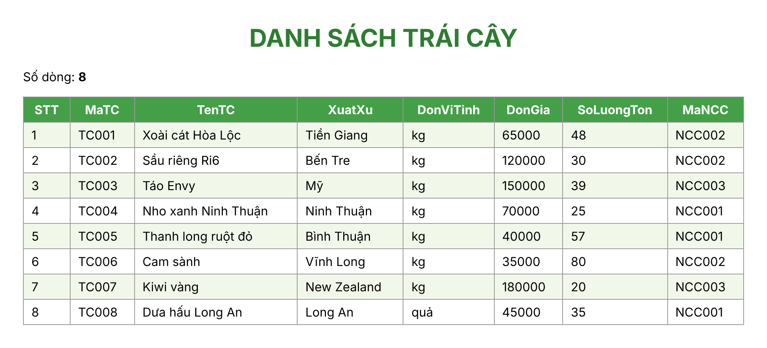
Hình 12. Danh sách trái cây hiển thị trên trình duyệt (DanhSach.xslt)
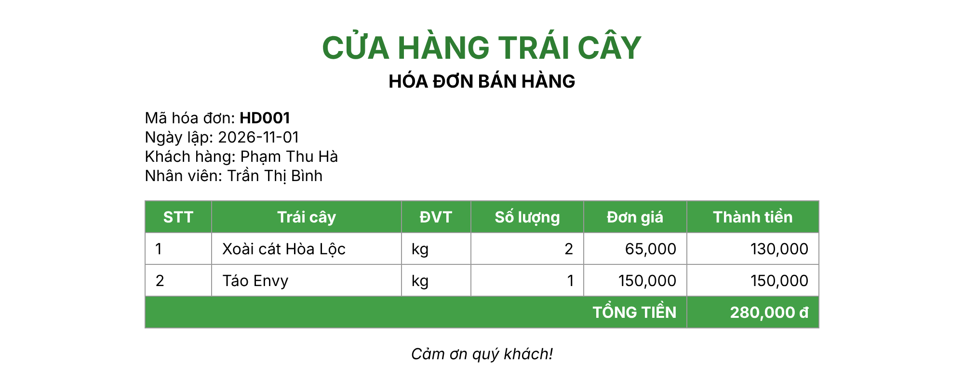
Hình 13. Hóa đơn bán hàng hiển thị trên trình duyệt (HoaDon.xslt)

CHƯƠNG 3: KẾT LUẬN

I. Kết quả đạt được
- Nắm được cách tổ chức dữ liệu bằng XML, xây dựng lược đồ XSD, truy vấn bằng XPath và biến đổi dữ liệu bằng XSLT.
- Xây dựng được phần mềm quản lý cửa hàng trái cây với đầy đủ các yêu cầu: CSDL, XML, XSD, XSLT, Database → XML, thêm/sửa/xóa, hiển thị trình duyệt, cập nhật database, kiểm tra hợp lệ.
- Dữ liệu luôn được kiểm tra theo XSD trước khi lưu nên các file XML không bị sai cấu trúc; nghiệp vụ bán hàng tự động cập nhật tồn kho.
- Rèn luyện kỹ năng lập trình C# Windows Forms, làm việc nhóm và viết báo cáo.

II. Hạn chế
- Mật khẩu đang lưu dạng văn bản thường trong file XML.
- Dữ liệu XML phù hợp với quy mô cửa hàng nhỏ, một máy; chưa hỗ trợ nhiều người dùng đồng thời.
- Chức năng thống kê, báo cáo còn đơn giản.

III. Hướng phát triển
- Mã hóa mật khẩu (băm SHA-256) và phân quyền chi tiết hơn.
- Bổ sung quản lý phiếu nhập hàng, cảnh báo trái cây sắp hết hoặc sắp hết hạn.
- Thống kê doanh thu theo tháng, theo mặt hàng bằng biểu đồ; xây dựng web service/RSS để chia sẻ bảng giá trái cây.

IV. Phân công công việc
MSSV | Họ và tên | Công việc
2415053122206 | Lâm Hưng Thiên Doanh | Khảo sát nghiệp vụ; thiết kế CSDL SQL Server; xây dựng file XML, lược đồ XSD; form danh mục, đăng nhập, đổi mật khẩu; viết báo cáo Chương 1, 2 (phần I – III)
2415053122219 | Hà Cảnh Minh Hoàng | Xây dựng lớp FileXml (thêm, sửa, xóa, XPath, XSD, XSLT); đồng bộ SQL Server ↔ XML; form lập hóa đơn, danh sách hóa đơn; viết báo cáo Chương 2 (phần IV), Chương 3

TÀI LIỆU THAM KHẢO
- Bài giảng học phần Công nghệ XML.
- W3Schools – XML, XSD, XPath, XSLT Tutorial: https://www.w3schools.com/xml/
- Microsoft Learn – System.Xml, XmlDocument, XslCompiledTransform, XmlSchemaSet: https://learn.microsoft.com/dotnet/standard/data/xml/

